# 档案归档

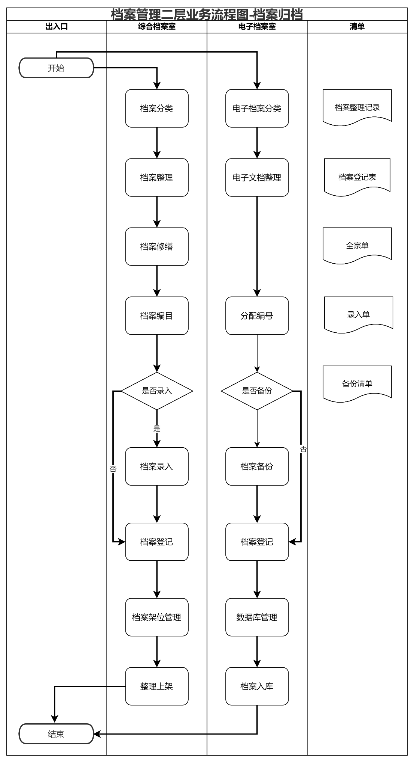

**需求：**

本部分的需求是将鉴定完后的档案根据内容、形式、格式等进行分类。对于内容的分类，要求管理员进行手动处理。对于形式、格式的分类暂定为自动处理。分类的标准，档案的编号标准待定。此外应根据档案架、存储器信息对档案进行分配。要求在经过本流程之后，档案的信息及存储信息需要保存。

综上本功能应实现：

（1）档案分类功能

（2）档案存储分配

注意，仅有工作人员有权限进行档案归档，访客不能访问此项功能。

注：档案录入及录入管理、档案整理、档案修缮功能为可选功能，可暂且先不进行实现。

**用例图：**

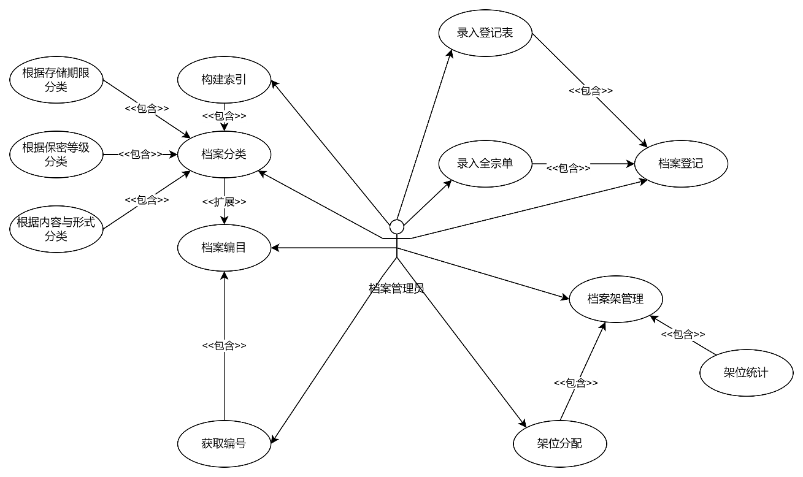

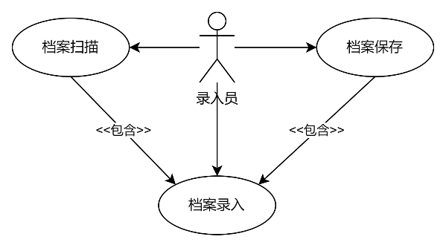

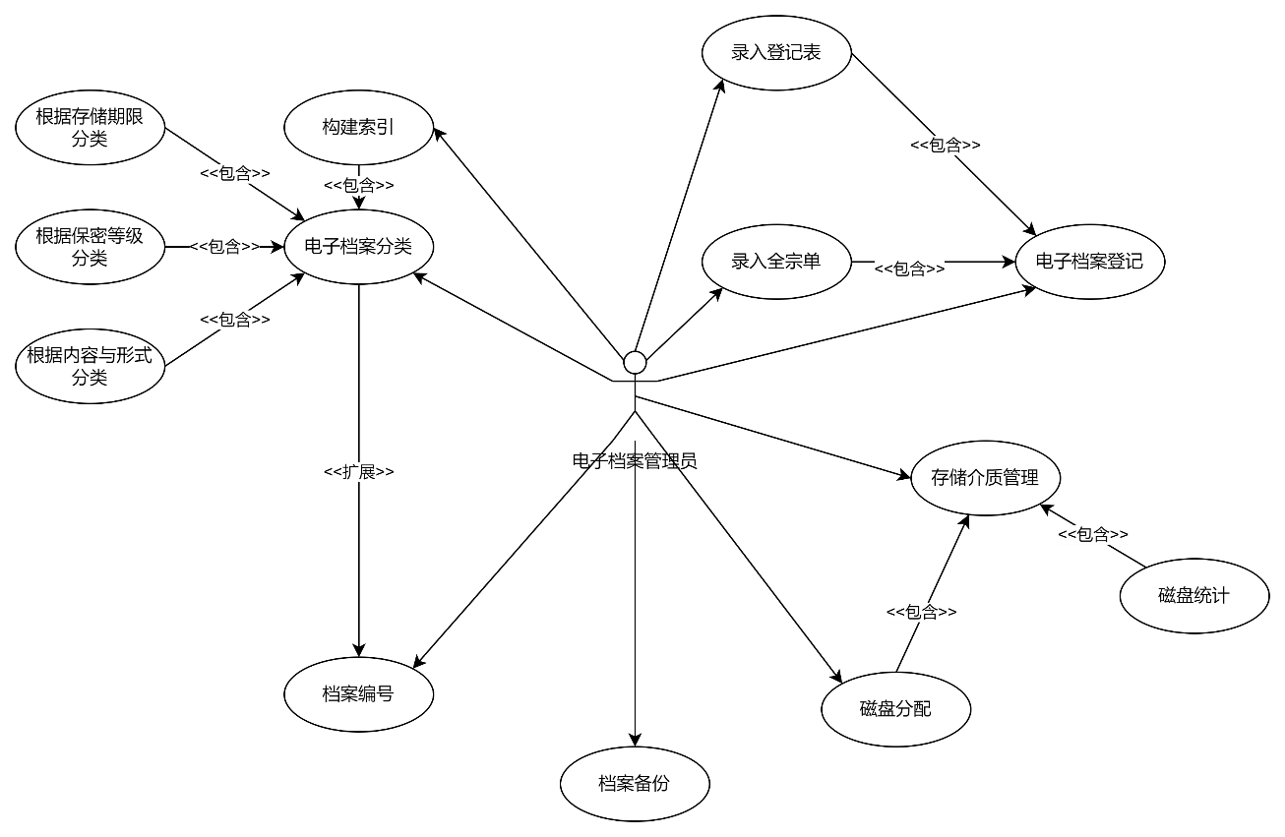

**领域类图：**

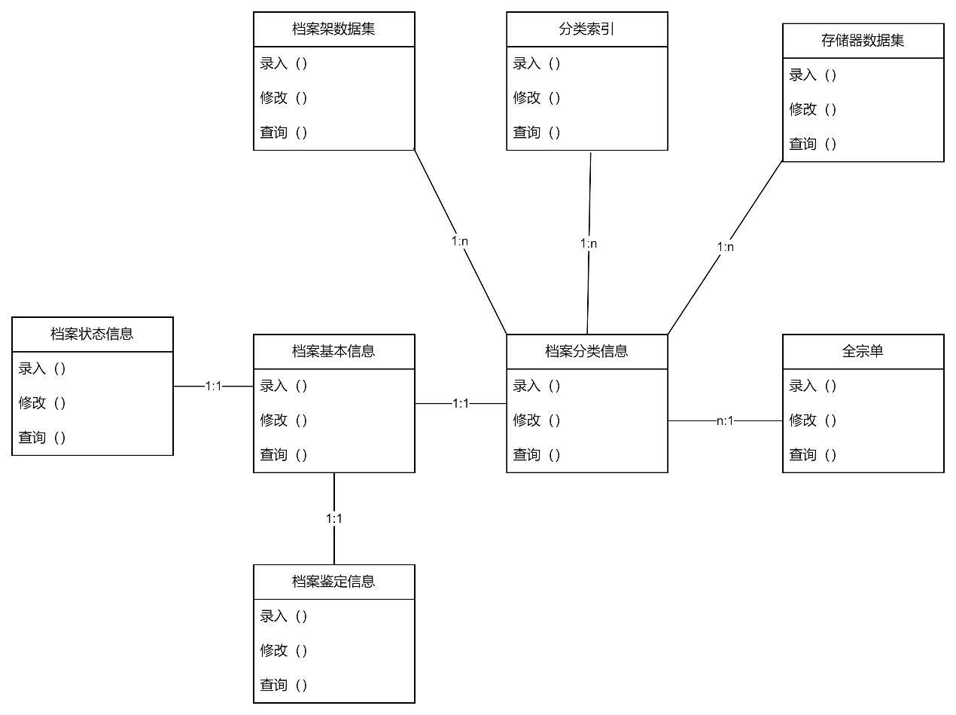

另注：期望档案分类索引不要写死在程序中，可能随着版本更新分类索引会有改动。